
UNIVERSIDADE FEDERAL DO RIO DE JANEIRO
ESCOLA POLITÉCNICA
ENGENHARIA DE COMPUTAÇÃO E INFORMAÇÃO
EZEQUIEL DE JESUS SANTOS
KELLY PINHEIRO SOARES
LUCAS PEREIRA PACHECO DE MEDEIROS
LUIZA TEIXEIRA BARCELLOS ROSAURO DE ALMEIDA

PROJETO E IMPLEMENTAÇÃO DE UMA CPU RISC-V RV32I DE 32 BITS COM PIPELINE DE CINCO ESTÁGIOS
EEL580 · Arquitetura de Computadores
Turma 9679 · 2026/2
Prof. Diego Leonel Cadette Dutra

RIO DE JANEIRO
2026

EZEQUIEL DE JESUS SANTOS
DRE 121056350
KELLY PINHEIRO SOARES
DRE 125170716
LUCAS PEREIRA PACHECO DE MEDEIROS
DRE 126436084
LUIZA TEIXEIRA BARCELLOS ROSAURO DE ALMEIDA
DRE 126423803
PROJETO E IMPLEMENTAÇÃO DE UMA CPU RISC-V RV32I DE 32 BITS COM PIPELINE DE CINCO ESTÁGIOS

Relatório apresentado à disciplina Arquitetura de Computadores (EEL580), do curso de Engenharia de Computação e Informação da Escola Politécnica da Universidade Federal do Rio de Janeiro, como requisito parcial de avaliação.
Professor: Diego Leonel Cadette Dutra.

RIO DE JANEIRO
2026

SUMÁRIO
1 INTRODUÇÃO
2 FUNDAMENTOS
3 DECISÕES DE PROJETO
4 PROJETO DO CIRCUITO
5 VERIFICAÇÃO
6 RESULTADOS
7 CONCLUSÃO
REFERÊNCIAS

1 INTRODUÇÃO
Este relatório descreve o projeto e a implementação de uma unidade central de processamento de 32 bits baseada no conjunto de instruções RISC-V RV32I. A microarquitetura utiliza um pipeline de cinco estágios, construído no simulador Digital mediante interligação de módulos externos em Verilog. O objetivo é executar instruções inteiras, acessos à memória e desvios, preservando o estado arquitetural diante de dependências e operações de carga externa das memórias.
O enunciado estabelece memórias de instruções e dados separadas, com acesso a uma palavra por ciclo, mecanismo de carregamento assíncrono, suspensão da execução durante a carga e sinal de reset. Exige também suporte a 21 instruções específicas e observabilidade dos estados internos para depuração. O escopo restringe-se ao pipeline de inteiros, sem modo supervisor.
O documento apresenta os fundamentos, as decisões de projeto, a composição dos módulos, os procedimentos de verificação e os resultados observados na simulação.
Os arquivos do projeto, incluindo o código-fonte Verilog, o circuito desenvolvido no simulador Digital, os programas de teste e as instruções de execução podem ser consultados no repositório GitHub do trabalho, disponível em: https://github.com/Kellypsoares/riscv-pipeline-cpu

2 FUNDAMENTOS

2.1 Arquitetura RV32I
A arquitetura RV32I define registradores inteiros de 32 bits e instruções de comprimento fixo de 32 bits. O banco de registradores contém 32 posições, sendo x0 permanentemente igual a zero. As instruções são decodificadas por campos como opcode, rd, funct3, rs1, rs2 e, quando aplicável, funct7. Os formatos R, I, S, B, U e J permitem representar operações aritméticas, imediatos, acessos à memória e alterações do fluxo de controle.

2.2 Pipeline de cinco estágios
Estágio | Sigla | Responsabilidade
Busca | IF | Leitura da instrução e cálculo de PC + 4
Decodificação | ID | Decodificação, leitura dos registradores e geração de imediato
Execução | EX | ALU, cálculo de endereços e decisões de desvio
Memória | MEM | Leitura e escrita da memória de dados
Escrita | WB | Atualização do registrador de destino

Os registradores IF/ID, ID/EX, EX/MEM e MEM/WB isolam os estágios, permitindo a coexistência de instruções diferentes. Após o preenchimento do pipeline, a arquitetura busca iniciar uma instrução por ciclo, ressalvadas as interrupções causadas por dependências e mudanças de fluxo.

2.3 Dependências de dados e controle
Dependências RAW (read after write) ocorrem quando uma instrução necessita de um resultado ainda não escrito no banco de registradores. O encaminhamento de operandos (forwarding) permite reutilizar resultados disponíveis nos registradores intermediários. Quando o dado de um carregamento ainda não está disponível, aplica-se espera (stall). Instruções de desvio ou salto exigem descarte (flush) de instruções especulativamente buscadas no caminho incorreto.

3 DECISÕES DE PROJETO

3.1 Separação das memórias
Foram implementadas memórias distintas para instruções e dados. A memória de instruções pode iniciar a partir de program.hex e dispõe de interface externa de carga. A memória de dados disponibiliza operações de leitura e escrita do programa, além de uma interface de carga independente. Os endereços de palavras são indexados por bits superiores ao deslocamento de dois bits, coerente com palavras de 32 bits alinhadas.

3.2 Pausa global e reset
A condição Enable = 0 suspende as atualizações sequenciais da CPU: PC, registradores de pipeline e escritas normais no banco de registradores e na memória de dados. O carregamento externo de memória é independente do clock da CPU e é permitido durante a pausa. O reset permanece prioritário e não deve ser acionado quando se deseja conservar dados carregados; em particular, o reset limpa a memória de dados na implementação entregue.
Um sinal global Enable controla o avanço do PC, dos registradores de pipeline, do banco de registradores e das escritas normais na memória de dados. Com Enable em zero, a CPU mantém seu estado interno durante a preparação ou carga das memórias. O reset permite reinicializar os elementos sequenciais previstos na implementação. Os sinais externos LoadWrite_IM e LoadWrite_DM são utilizados para escrita nas memórias sem exigir pulsos do clock principal.

3.3 Tratamento de hazards
Para dependências RAW, o circuito oferece três caminhos de encaminhamento. No caminho EX/MEM → EX, o resultado da instrução anterior é utilizado diretamente como operando da ALU. No caminho MEM/WB → EX, o valor selecionado para escrita de volta alimenta a ALU de uma instrução dependente. O caminho WB → ID disponibiliza o dado de escrita ao banco de registradores quando a leitura e a escrita envolvem o mesmo registrador, evitando a leitura de um valor desatualizado.
A unidade ForwardingUnit_32 identifica as correspondências entre registradores de origem e destino, enquanto ForwardAMux_32 e ForwardBMux_32 selecionam os operandos efetivos da ALU. A seleção considera a disponibilidade do resultado e o destino x0 não deve gerar uma dependência de dados, pois esse registrador permanece em zero.
O encaminhamento não resolve sozinho uma dependência load-use imediatamente após LW, pois o dado carregado só se torna disponível após o acesso à memória. Nessa situação, HazardDetectionUnit_32 solicita a retenção do PC e de IF/ID por meio de PCWrite e IF_ID_Write e a inserção de uma bolha no estágio seguinte, permitindo que a instrução dependente prossiga com o dado correto.
Para BEQ, BNE, JAL e JALR, BranchJumpUnit_32 determina o resultado do desvio ou o destino do salto, e NextPCMux_32 escolhe o próximo endereço de busca. Quando ocorre uma mudança de fluxo, os registros dos estágios iniciais são invalidados por flush para impedir que instruções do caminho incorreto produzam efeitos. Os sinais de flush de EX/MEM e MEM/WB foram mantidos como controles manuais de depuração e permaneceram desativados na operação normal e na regressão final.
A unidade de encaminhamento seleciona operandos produzidos por instruções anteriores e ainda presentes em EX/MEM ou MEM/WB. A detecção de dependência de carregamento pode bloquear a atualização do PC e do IF/ID, introduzindo uma bolha no estágio seguinte. O controle de fluxo utiliza seleção do próximo PC e descarte de instruções inválidas nos estágios iniciais.

3.4 Observabilidade e controles de teste
Foram expostos sinais de depuração, incluindo PC, instrução corrente, registradores selecionados e leitura direta de uma posição das memórias. Os controles EX_MEMFlush e MEM_WBFlush foram preservados como recursos manuais de teste; durante a execução normal permanecem desativados (zero). Essa decisão mantém a capacidade de inspecionar e exercitar registradores individualmente.

4 PROJETO DO CIRCUITO

4.1 Organização geral
O circuito principal do Digital interliga módulos externos Verilog de armazenamento, seleção de dados, cálculo, controle e encaminhamento. A integração utiliza um clock comum para os elementos sequenciais e o sinal Enable para suspensão coordenada.
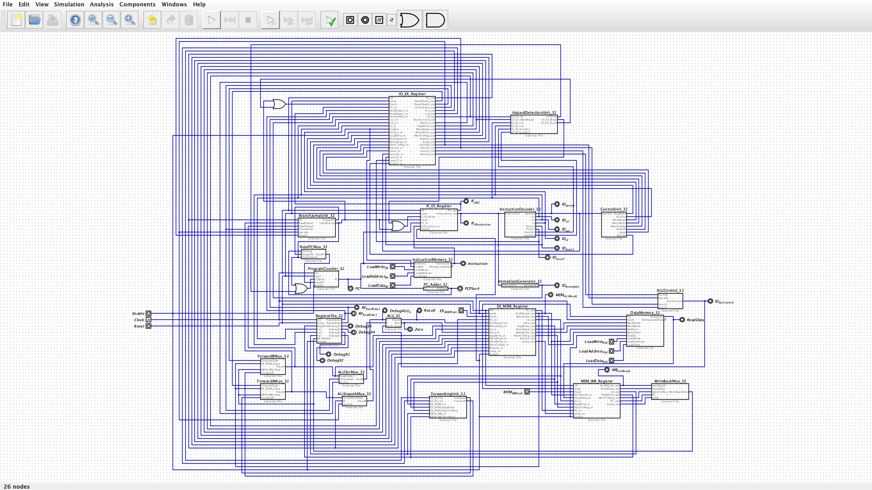
Figura 1 - Visão geral da CPU no Digital, com os cinco estágios identificados.

4.2 Busca de instruções (IF)
O ProgramCounter_32 mantém o endereço da instrução, enquanto PC_Adder_32 produz PC + 4. O NextPCMux_32 seleciona o endereço sequencial ou o alvo de salto/desvio. A InstructionMemory_32 fornece a instrução correspondente ao endereço atual e oferece sinais independentes para carga externa e observação do conteúdo.
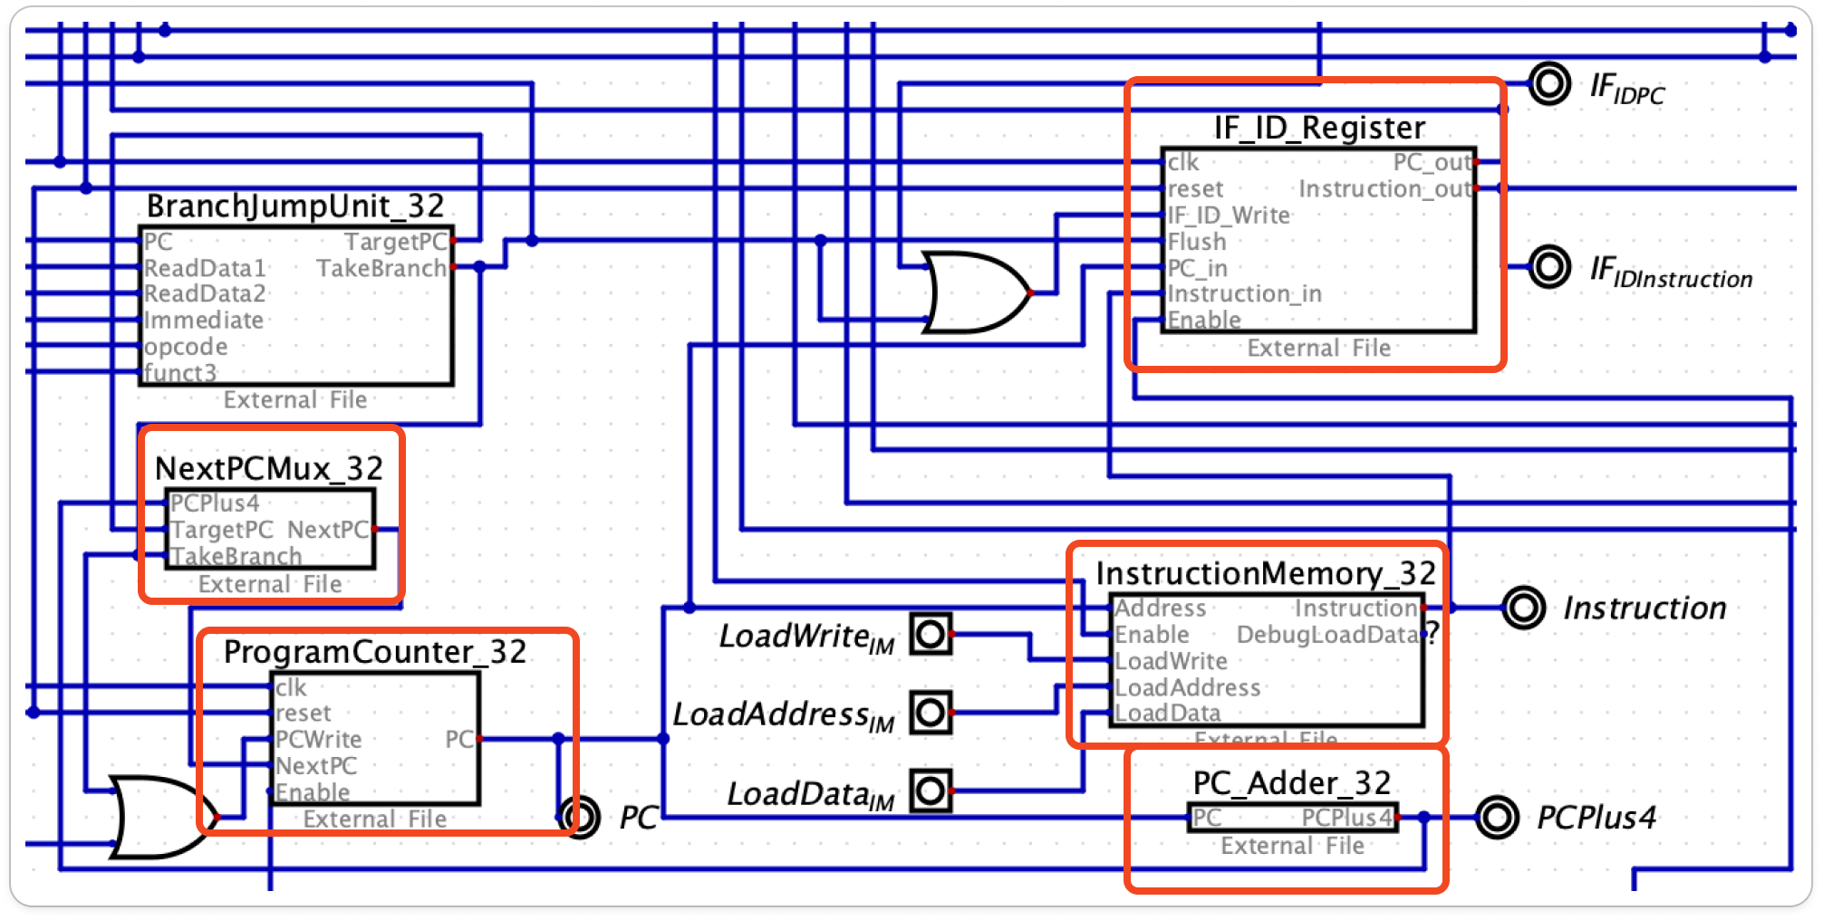
Figura 2 - PC, cálculo de PC + 4, seleção de próximo PC e memória de instruções.

4.3 Decodificação (ID)
O InstructionDecoder_32 extrai os campos da instrução. O ImmediateGenerator_32 produz os imediatos com extensão apropriada. O ControlUnit_32 determina os sinais que governam a ALU, a memória, o desvio e a escrita de registradores. O RegisterFile_32 contém os registradores arquiteturais e disponibiliza sinais de depuração.
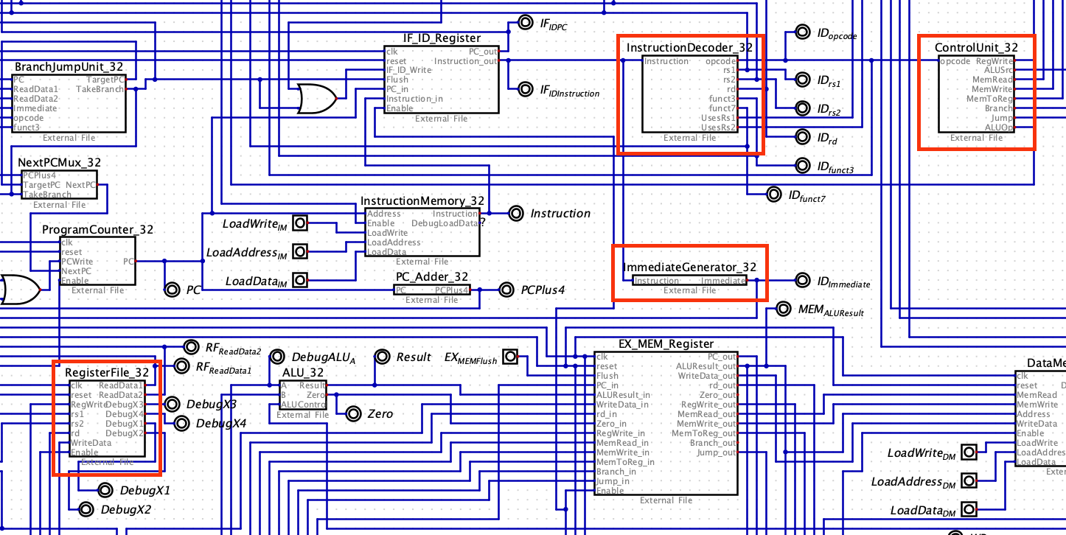
Figura 3 - Decodificador, gerador de imediatos, controle e banco de registradores.

4.4 Execução (EX)
A ALU_32 executa operações aritméticas, lógicas e de deslocamento, com seleção de função pelo ALUControl_32. Multiplexadores selecionam os operandos e incorporam o encaminhamento. O cálculo de alvo e a lógica de comparação de desvios alimentam a seleção do próximo PC.
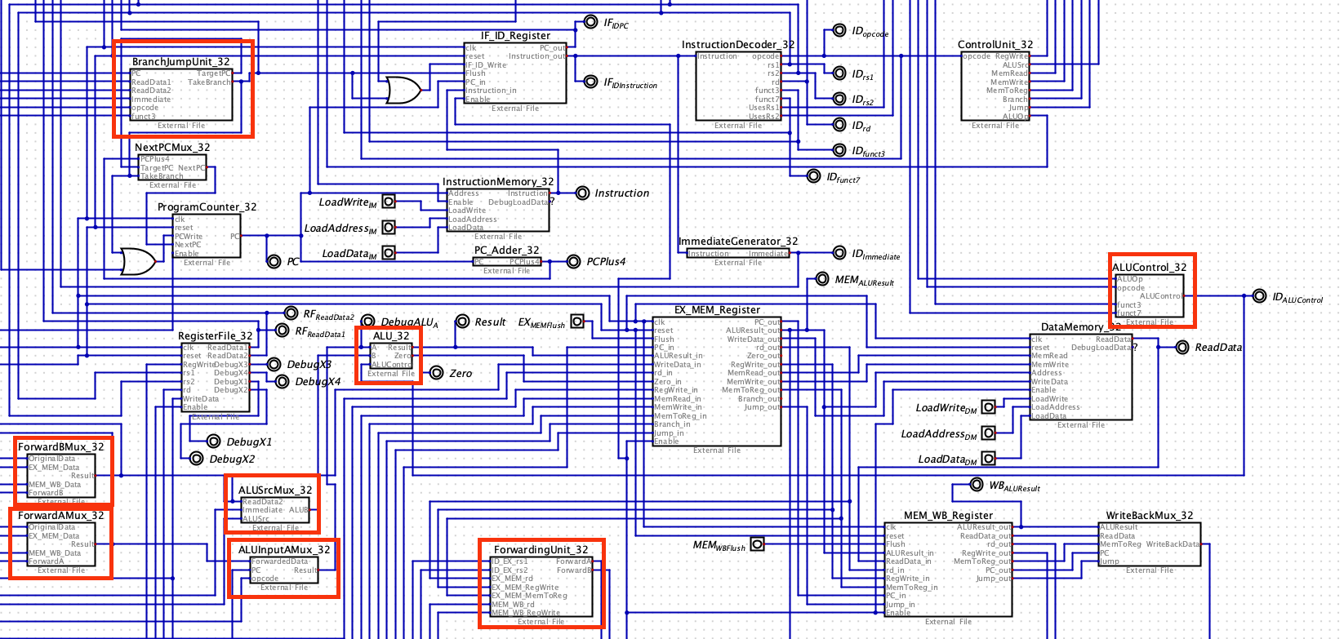
Figura 4 - ALU, multiplexadores de forwarding e lógica de desvios.

4.5 Memória (MEM) e escrita de volta (WB)
A DataMemory_32 recebe endereço, dado de escrita e sinais MemRead/MemWrite. A interface externa LoadAddress_DM, LoadData_DM e LoadWrite_DM permite pré-carregar uma palavra com a CPU pausada. No estágio WB, um multiplexador seleciona o valor escrito no registrador de destino entre as fontes previstas para cada instrução.
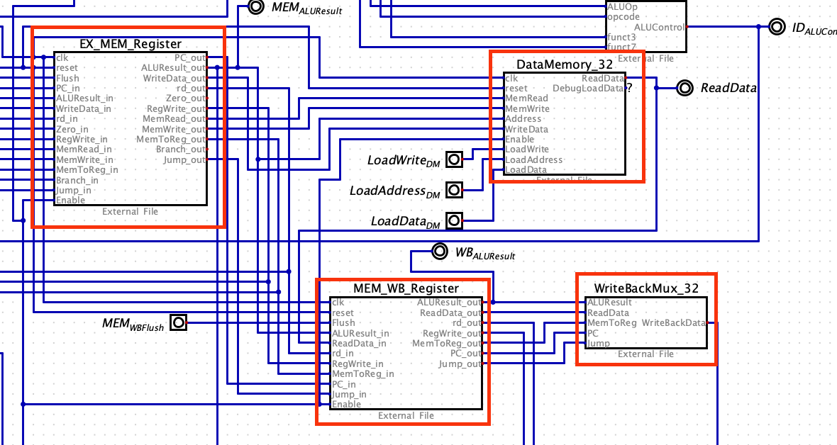
Figura 5 - Memória de dados, interface de carga externa e multiplexador de write-back.

4.6 Registradores de pipeline
IF/ID conserva a instrução e o PC associado à busca; ID/EX transporta operandos, imediato, identificadores de registradores e sinais de controle; EX/MEM leva o resultado da execução e as informações necessárias à memória; MEM/WB mantém o dado a ser escrito e a identificação do registrador de destino. Essa divisão permite que várias instruções ocupem estágios distintos simultaneamente.
PCWrite e IF_ID_Write são empregados para congelar o avanço diante de uma dependência load-use. O flush em IF/ID e ID/EX descarta instruções inválidas quando necessário. O sinal Enable atua sobre os registradores sequenciais para garantir a preservação do estado durante a carga externa.
Registrador | Fronteira | Função
IF_ID_Register | IF → ID | Retém instrução e PC
ID_EX_Register | ID → EX | Retém operandos, imediato e controle
EX_MEM_Register | EX → MEM | Retém resultado da ALU e controle de memória
MEM_WB_Register | MEM → WB | Retém dados para escrita no banco

Todos os registradores de pipeline incorporam reset e Enable. Os mecanismos de flush permitem invalidar conteúdo quando necessário. Os controles manuais dos dois últimos registradores permanecem em zero nos testes de execução normal.
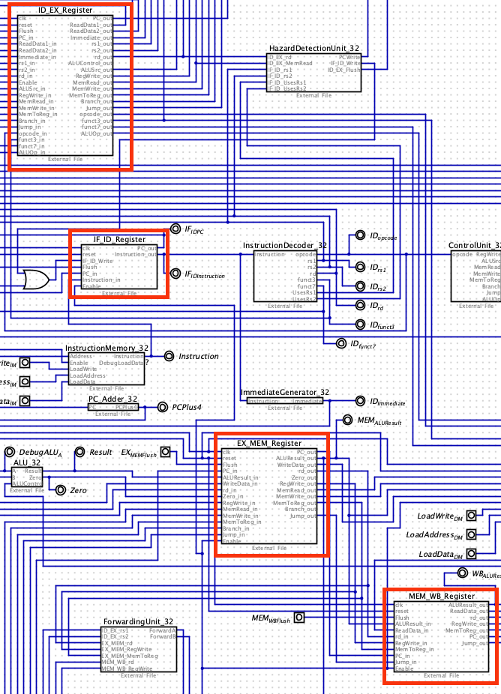
Figura 6 - Registradores intermediários dos cinco estágios do pipeline.

4.7 Conjunto de instruções implementado

4.8 Inventário dos módulos Verilog
A decomposição dos componentes segue a função de cada estágio. IF: ProgramCounter_32, PC_Adder_32, InstructionMemory_32 e NextPCMux_32. ID: InstructionDecoder_32, ImmediateGenerator_32, ControlUnit_32 e RegisterFile_32. EX: ALU_32, ALUControl_32, ALUSrcMux_32, ALUInputAMux_32, ForwardingUnit_32, ForwardAMux_32, ForwardBMux_32, HazardDetectionUnit_32 e BranchJumpUnit_32. MEM: DataMemory_32. WB: WriteBackMux_32. Os quatro registradores IF/ID, ID/EX, EX/MEM e MEM/WB conectam esses grupos.
O banco de registradores possui 32 registradores de 32 bits, com x0 fixo em zero. Para observabilidade, o módulo RegisterFile_32 expõe DebugX1, DebugX2, DebugX3 e DebugX4, permitindo inspecionar diretamente o conteúdo dos registradores x1 a x4. As memórias expõem DebugLoadData, e o PC é acompanhado no circuito principal.
O projeto entregue contém 23 arquivos Verilog de módulos da CPU, além de dois testbenches em tests/. A organização modular facilita a inspeção de sinais internos, a substituição de componentes e a identificação de falhas durante a simulação. Os módulos de armazenamento incluem ProgramCounter_32, RegisterFile_32, InstructionMemory_32, DataMemory_32 e os quatro registradores de pipeline.
A busca utiliza PC_Adder_32 e NextPCMux_32. A decodificação utiliza InstructionDecoder_32, ImmediateGenerator_32 e ControlUnit_32. A execução emprega ALU_32, ALUControl_32, ALUSrcMux_32, ALUInputAMux_32 e os multiplexadores de encaminhamento. O controle de dependências utiliza ForwardingUnit_32 e HazardDetectionUnit_32; BranchJumpUnit_32 calcula condições e alvos de desvio/salto; WriteBackMux_32 seleciona o resultado escrito no banco de registradores.

4.9 Endereçamento e interface de carregamento
A interface do circuito utiliza os rótulos LoadWrite_IM, LoadAddress_IM e LoadData_IM para a memória de instruções e LoadWrite_DM, LoadAddress_DM e LoadData_DM para a memória de dados. Internamente, as portas dos módulos usam os nomes LoadWrite, LoadAddress e LoadData. Cada memória disponibiliza DebugLoadData para leitura da posição selecionada sem interferir no fluxo normal da CPU.
O carregamento de uma palavra exige Enable = 0, reset = 0, endereço e dado definidos, seguido de um pulso 0 → 1 → 0 em LoadWrite, sem pulsos do clock principal. Alterar apenas LoadData, sem uma nova borda de escrita, não modifica a palavra armazenada. A memória de instruções também pode ser inicializada por $readmemh a partir de program.hex; ao mover o projeto entre computadores, o caminho absoluto configurado no arquivo Verilog precisa ser ajustado.
As memórias são indexadas por palavras de 32 bits. O endereço externo é expresso em bytes e os bits [9:2] selecionam uma das 256 posições internas. As interfaces de carregamento são independentes: LoadWrite_IM, LoadAddress_IM e LoadData_IM para instruções; LoadWrite_DM, LoadAddress_DM e LoadData_DM para dados. A leitura DebugLoadData permite observar a palavra selecionada sem modificar a memória.
Na simulação, a carga é acionada pela borda de subida de LoadWrite enquanto Enable permanece em zero. O carregamento não exige pulsos no clock principal. O mecanismo é específico da implementação de simulação e não foi caracterizado como circuito sintetizável. O reset tem prioridade sobre a preservação do estado e, por isso, deve permanecer desativado durante a carga.
Grupo | Instruções
Aritmética | add, addi, auipc, sub
Lógica | and, andi, or, ori, xor, xori
Deslocamentos | sll, slli, srl, srli
Memória e constantes | lw, lui, sw
Fluxo de controle | jal, jalr, beq, bne

5 VERIFICAÇÃO

5.1 Estratégia de testes
A verificação compreendeu testes dirigidos para todas as 21 instruções do subconjunto solicitado, além de testes integrados de dependência de dados, desvios, saltos, pausa e escrita externa das memórias. Os programas .hex foram organizados por famílias de instruções; a execução foi acompanhada pelas saídas de diagnóstico do Digital.
Os testes independentes ALU_32_tb.v e RegisterFile_32_tb.v estão presentes na pasta tests/ do pacote. Eles fornecem suporte à verificação modular, enquanto os programas em linguagem de máquina avaliam a integração dos estágios.

5.1.1 Evidências e rastreabilidade dos programas
Os arquivos .hex presentes no pacote fornecido registram programas de teste por instrução ou por grupo de instruções. O relatório relaciona os nomes existentes, sem reproduzir listagens hexadecimais extensas. A existência de um programa não substitui a observação de sua execução no Digital; os resultados funcionais descritos decorrem dos testes acompanhados durante o desenvolvimento.
Além dos programas por família de instruções, a pasta tests/ contém ALU_32_tb.v e RegisterFile_32_tb.v. Esses arquivos são testbenches de módulos e não devem ser confundidos com a execução integrada de programas na CPU.
A verificação foi conduzida de forma incremental no Digital, começando por módulos isolados e avançando até programas de instruções encadeadas. Durante o desenvolvimento, foram exercitados os 21 mnemônicos solicitados, além de dependências de dados, encaminhamento, desvios, pausa global e carga assíncrona. O pacote arquivado contém os programas de teste disponíveis; nem todos os cenários executados foram preservados em arquivos .hex separados.

5.2 Testes de pausa e carga externa

5.2.1 Procedimento de carregamento sem clock
Para verificar o carregamento assíncrono das memórias, a CPU foi pausada por meio do sinal Enable = 0, mantendo Reset = 0 e sem aplicar pulsos ao clock principal durante a escrita. Em seguida, foram configurados o endereço (LoadAddress) e o dado (LoadData) da memória correspondente. A escrita foi realizada por meio de um pulso no sinal LoadWrite, com transição de 0 para 1 e posterior retorno a 0.

Na memória de instruções, o teste consistiu em carregar uma palavra de 32 bits em um endereço selecionado e verificar seu armazenamento pela saída DebugLoadData, independentemente do avanço do processador.

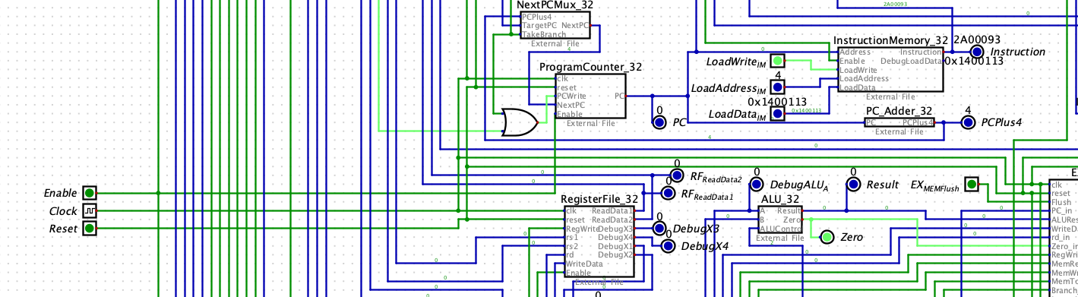
Figura 7 - Teste de carga assíncrona da memória de instruções com CPU pausada.

Na memória de dados, foi escrito o valor decimal 42 no endereço zero, sendo observado o valor hexadecimal 0x2A na saída DebugLoadData. Posteriormente, a entrada LoadData_DM foi alterada para 15, sem um novo pulso de escrita, e o conteúdo armazenado permaneceu em 0x2A.

Também foi verificada a preservação do estado da CPU durante a pausa. No teste realizado com a memória de dados, o contador de programa permaneceu em zero após três pulsos de clock com Enable = 0, enquanto o valor 0x2A continuou armazenado. Após a reativação de Enable, o PC avançou de zero para quatro.
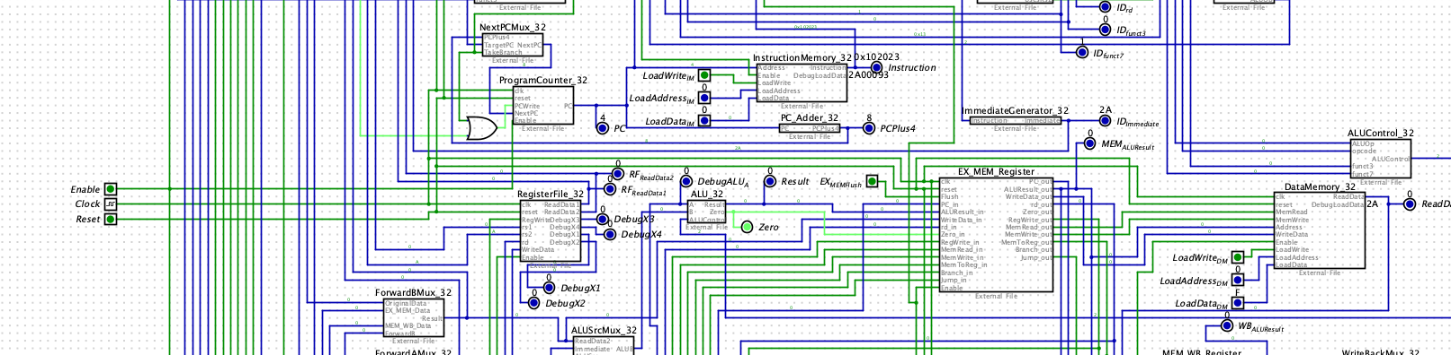
Figura 8 - Teste de carga assíncrona da memória de dados e preservação do PC.

Em outros ensaios, o contador de programa permaneceu em 0x14 e o registrador x3 manteve o valor 0x1000, mesmo após pulsos de clock com Enable = 0. Após a reativação, o PC avançou para 0x18. Em outro teste, o PC permaneceu em 0x18 durante o carregamento e avançou para 0x1C após a retomada.

Os resultados observados demonstram, nos cenários testados, que o carregamento externo das memórias pode ocorrer com a CPU pausada, sem provocar avanço indevido do contador de programa, e que a execução pode ser retomada a partir do estado preservado

5.3 Teste final de regressão

5.3.1 Critérios de aceitação
O programa contém quatro instruções consecutivas: ADDI x1,x0,42; SW x1,0(x0); LW x2,0(x0); ADD x3,x2,x2. Foram executados dez pulsos manuais de clock com Enable = 1 e os sinais externos de carga e os flushes manuais desativados. A aprovação exigiu x1 = 42, x2 = 42, x3 = 84 e memória de dados [0] = 42.
As leituras observadas foram 0x2A, 0x2A, 0x54 e 0x2A, respectivamente. O caso exercita uma dependência entre produção de dado e armazenamento, seguida de leitura e consumo imediato do resultado, sem inserir NOPs no programa.
Instrução hexadecimal | Assembly | Objetivo
02A00093 | addi x1, x0, 42 | Inicializar x1 com 42
00102023 | sw x1, 0(x0) | Gravar 42 na memória de dados
00002103 | lw x2, 0(x0) | Ler 42 da memória para x2
002101B3 | add x3, x2, x2 | Calcular 84 usando o valor carregado

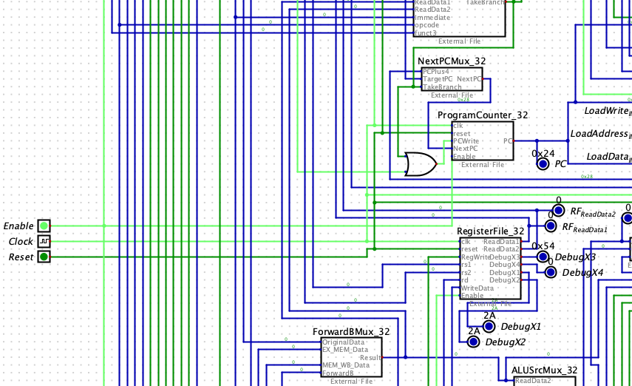
Figura 9 - Resultado do banco de registradores após o programa de regressão.
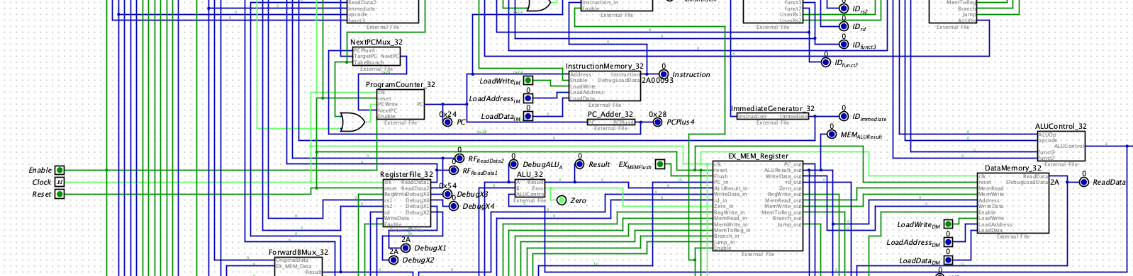
Figura 10 - Leitura de depuração da memória de dados no endereço zero.

6 RESULTADOS

6.1 Cobertura das instruções e mecanismos
Grupo de teste | Instruções verificadas | Situação
Aritmética | ADD, ADDI, SUB | Aprovado
Lógica | AND, ANDI, OR, ORI, XOR, XORI | Aprovado
Deslocamentos | SLL, SLLI, SRL, SRLI | Aprovado
Memória | LW, SW | Aprovado
Controle de fluxo | BEQ, BNE, JAL, JALR | Aprovado
Imediatos superiores | LUI, AUIPC | Aprovado
Dependências | Forwarding e load-use | Aprovado nos cenários testados
Memórias e pausa | Carga externa, retenção e retomada | Aprovado nos cenários testados
Os testes realizados durante o desenvolvimento contemplaram ADD, ADDI, SUB, AND, ANDI, OR, ORI, XOR, XORI, SLL, SLLI, SRL, SRLI, LW, SW, BEQ, BNE, JAL, JALR, LUI e AUIPC. Os cenários de integração incluíram instruções consecutivas com dependências, encaminhamento de resultados, detecção de load-use, mudanças de fluxo, pausa e carregamento externo de memória.
Os resultados são de verificação funcional dirigida. Não foram feitas medições de frequência máxima, área física, consumo de energia ou cobertura exaustiva de sequências de instruções. A implementação abrange o subconjunto de 21 instruções especificado no enunciado, não a totalidade da ISA RV32I.

6.2 Reprodutibilidade e código-fonte
O código do trabalho está referenciado no GitHub: https://github.com/Kellypsoares/riscv-pipeline-cpu. Para executar o circuito, deve-se abrir CPU_RISCV.dig no Digital, associar os módulos Verilog externos aos arquivos .v, selecionar IVerilog como aplicação e configurar o executável do Icarus Verilog. É necessário ainda verificar o caminho de program.hex usado por $readmemh em InstructionMemory_32.v.
O repositório e o pacote entregue incluem a documentação de execução e os arquivos de teste. As listagens completas de cada programa hexadecimal não são reproduzidas neste relatório; permanecem nos arquivos .hex do projeto, evitando duplicação extensa do código-fonte.
Elemento verificado | Valor esperado | Valor observado | Situação
Registrador x1 | 0x2A (42) | 0x2A (42) | Aprovado
Registrador x2 | 0x2A (42) | 0x2A (42) | Aprovado
Registrador x3 | 0x54 (84) | 0x54 (84) | Aprovado
Memória de dados [0] | 0x2A (42) | 0x2A (42) | Aprovado

O teste final confirmou a execução correta da sequência ADDI–SW–LW–ADD e o encaminhamento/tratamento das dependências necessárias ao programa. Os testes anteriores de carga assíncrona e pausa também apresentaram os comportamentos esperados. O resultado sustenta a conformidade funcional dos cenários efetivamente exercitados, sem constituir prova exaustiva para todas as combinações de instruções e estados.
Para facilitar a depuração no Digital, foram utilizados probes para acompanhar sinais internos e também foram adicionadas saídas dedicadas ao circuito. Entre essas saídas estão DebugX1, DebugX2, DebugX3 e DebugX4, que expõem os valores dos registradores x1 a x4, e DebugLoadData nas memórias de instruções e de dados, que permite verificar a palavra no endereço selecionado. Essa instrumentação possibilita observar os resultados da execução e conferir o carregamento externo sem alterar o fluxo do processador. Não foram levantadas métricas quantitativas de frequência máxima, área de hardware ou consumo de energia; tais resultados não são inferidos a partir da simulação funcional.

7 CONCLUSÃO
Foi desenvolvida uma CPU RV32I de 32 bits com pipeline de cinco estágios no simulador Digital, composta por módulos externos Verilog. A solução contempla o conjunto de 21 instruções solicitado, memórias separadas, reset, pausa coordenada e interfaces de carga assíncrona. O uso de encaminhamento e de mecanismos de stall e flush permite lidar com dependências e alterações de fluxo sem exigir a inserção manual de NOPs nos programas de teste.
A validação incremental e o programa final de regressão produziram os resultados esperados nos registradores e na memória de dados. Como continuidade, seria possível ampliar a automação dos testes, a cobertura de casos-limite e a análise quantitativa de desempenho. A documentação das decisões e das interfaces facilita a inspeção e a reprodução dos cenários de verificação.

REFERÊNCIAS
RISC-V INTERNATIONAL. The RISC-V Instruction Set Manual: Volume I — Unprivileged Architecture. Disponível em: https://docs.riscv.org/. Acesso em: 4 nov. 2026.
NEEMANN, Helmut. Digital: a digital logic designer and circuit simulator. Repositório do projeto. Disponível em: https://github.com/hneemann/Digital. Acesso em: 4 nov. 2026.

APÊNDICE A – PROGRAMA DE REGRESSÃO
Programa de regressão final (arquivo program.hex):
02A00093
00102023
00002103
002101B3
Condições de execução: Enable = 1; reset = 0; LoadWrite_IM = 0; LoadWrite_DM = 0; EX_MEMFlush = 0; MEM_WBFlush = 0. Foram aplicados dez pulsos de clock e verificados os valores de x1, x2, x3 e da memória de dados no endereço zero.
Arquivo | Instruções exercitadas / finalidade
program_add_sub_test.hex | ADD, ADDI, SUB
program_andi_ori_test.hex | ANDI, ORI
program_xor_xori_test.hex | XOR, XORI
program_sll_slli_test.hex | SLL, SLLI
program_srl_srli_test.hex | SRL, SRLI
program_lui_test.hex | LUI
program_auipc_test.hex | AUIPC
program_beq_test.hex | BEQ
program_bne_test.hex | BNE
program_jal_test.hex | JAL
program_jalr_test.hex | JALR
program.hex | Regressão final: ADDI, SW, LW, ADD

